人教B版选必1 第2章 平面解析几何（直线与圆）·中档卷（34题）

2.2.1 直线的倾斜角与斜率
2.2.1 直线的倾斜角与斜率：倾斜角与斜率的概念、互求与计算
1．2020年12月4日，嫦娥五号探测器在月球表面第一次动态展示国旗.1949年公布的《国旗制法说明》中就五星的位置规定：大五角星有一个角尖正向上方，四颗小五角星均各有一个角尖正对大五角星的中心点.有人发现，第三颗小星的姿态与大星相近.为便于研究，如图，以大星的中心点为原点，建立直角坐标系，$OO_{1}$，$OO_{2}$，$OO_{3}$，$OO_{4}$分别是大星中心点与四颗小星中心点的联结线，$α≈{16}^{∘}$，则第三颗小星的一条边AB所在直线的倾斜角约为（ ）
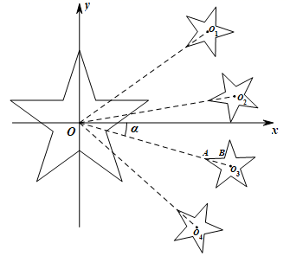
A．$0^{∘}$；B．$1^{∘}$；C．$2^{∘}$；D．$3^{∘}$
【答案】C 【难度】0.65 【知识点】直线的倾斜角
【分析】由五角星的内角为${36}^{∘}$，可知$∠BAO_{3}={18}^{∘}$，又$OO_{3}$平分第三颗小星的一个角，过$O_{3}$作$x$轴平行线$O_{3}E$，则$∠OO_{3}E=α≈{16}^{∘}$，即可求出直线$AB$的倾斜角.
【详解】$∵O, O_{3}$都为五角星的中心点，$∴OO_{3}$平分第三颗小星的一个角，
又五角星的内角为${36}^{∘}$，可知$∠BAO_{3}={18}^{∘}$，
过$O_{3}$作$x$轴平行线$O_{3}E$，则$∠OO_{3}E=α≈{16}^{∘}$，所以直线$AB$的倾斜角为${18}^{∘}−{16}^{∘}=2^{∘}$，
故选：C
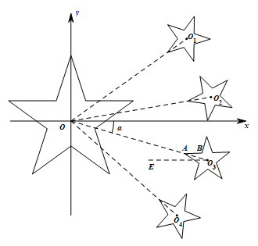
【点睛】关键点点睛：本题考查直线的倾斜角，解题的关键是通过做辅助线找到直线$AB$的倾斜角，通过几何关系求出倾斜角，考查学生的数形结合思想，属于基础题.

2.2.1 直线的倾斜角与斜率：斜率的几何意义与数形结合
2．已知两点$A\left(1,−2\right)$，$B\left(2,1\right)$，直线l过点$P\left(0,−1\right)$且与线段AB有交点，则直线l的斜率的取值范围为（ ）
A．$\left[−1,1\right]$；B．$(−∞,−1]$；C．$\left(−1,1\right)$；D．$[1,+∞)$
【答案】A 【难度】0.85 【知识点】直线与线段的相交关系求斜率范围
【分析】根据斜率的公式，数形结合分析临界条件求解即可.
【详解】如图所示，直线PA的斜率为$k_{PA}=\frac{−2+1}{1−0}=−1$，直线PB的斜率为$k_{PB}=\frac{1+1}{2−0}=1$．由图可知，当直线l与线段AB有交点时，直线l的斜率$k∈[−1,1]$．
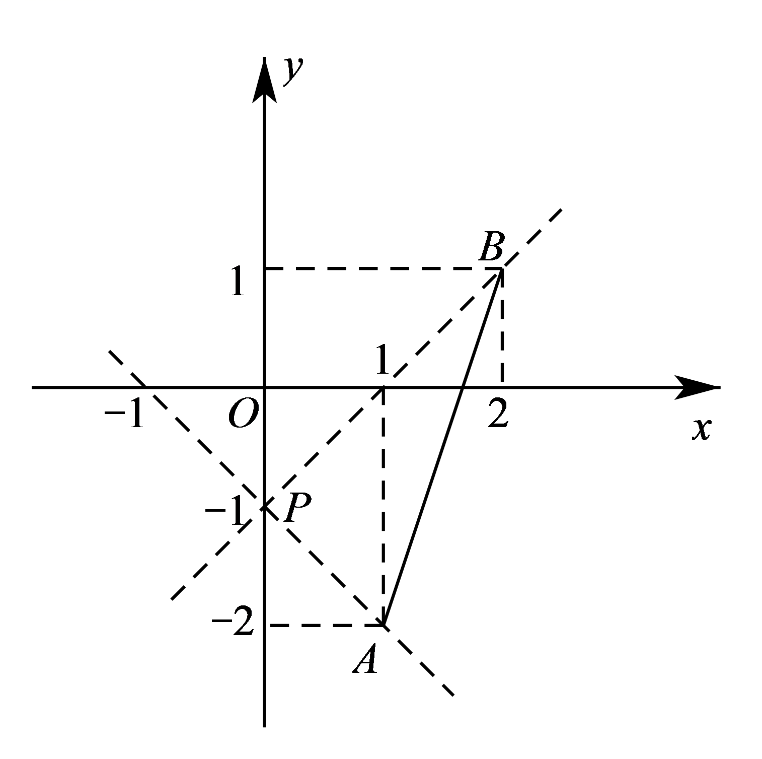
故选：A．

2.2.1 直线的倾斜角与斜率：直线的方向向量
3．已知经过坐标平面内$A(1,2)$，$B(−2,2m−1)$两点的直线的方向向量为$(1,sinα)$，则实数$m$的取值范围为________.
【答案】$[0,3]$ 【难度】0.85 【知识点】斜率公式的应用
【分析】由$A(1,2)$，$B(−2,2m−1)$两点可以求出直线$AB$的斜率，由直线的方向向量为$(1,sinα)$也可以求得直线$AB$的斜率，根据$\text{-}1≤sinα≤1$，可求得实数$m$的取值范围.
【详解】由题意知直线的斜率一定存在，
设直线$AB$的斜率为$k$，
由$A(1,2)$，$B(−2,2m−1)$两点知$k=\frac{2m−1−2}{−2−1}=\frac{3−2m}{3}$，
由直线的方向向量为$(1,sinα)$，可得$k=sinα$，$∵$ $\text{-}1≤sinα≤1$，∴$k∈[−1,1]$ .
即$−1⩽\frac{3−2m}{3}⩽1$，
解得：$0⩽m⩽3$.
故答案为：$[0,3]$
【点睛】本题主要考查了直线的斜率公式，以及由直线的方向向量求斜率，属于基础题.

2.2.2 直线的方程
2.2.2 直线的方程：求直线方程与直线过定点（含截距分类）
4．直线l在x轴上的截距比在y轴上的截距大1，且过定点$A(6,−2)$，则直线l的方程为_______.
【答案】$x+2y−2=0或2x+3y−6=0$ 【难度】0.65 【知识点】直线截距式方程及辨析
【分析】设直线在x轴上的截距为a，则在y轴上的截距为$a−1$，由截距式可将直线表示出来，因为直线某过点，所以将点代入，即可求得a，得到直线方程.
【详解】设直线在x轴上的截距为a，则在y轴上的截距为$a−1$，
由截距式可得：$\frac{x}{a}+\frac{y}{a−1}=1$，将$(6,−2)$代入直线方程，解得：$a=2$或3，
所以代入直线方程化简可得，$x+2y−2=0$或$2x+3y−6=0$.
【点睛】本题考查直线方程的截距式，根据题意假设参数，最后代入已知点解出即可，
注意截距式的标准形式与限制条件.

2.2.2 直线的方程：与坐标轴围成图形的面积（长度）最值
5．过点P(1，4)作直线l，直线l与x，y轴的正半轴分别交于A，B两点，O为原点.
（1）若△ABO的面积为9，求直线l的方程；
（2）若△ABO的面积为S，求S的最小值，并求出此时直线l的方程.
【答案】（1）2x+y-6=0或8x+y-12=0；（2）8，4x+y-8=0. 【难度】0.65 【知识点】基本不等式“1”的妙用求最值、直线截距式方程及辨析
【分析】（1）设A(a，0)，B(0，b)，其中a>0，b>0，则由直线的截距式方程得直线l的方程为$\frac{x}{a}$+$\frac{y}{b}$=1.根据已知得到$a,b$的方程组，解方程组即得解；
（2）求出S=$\frac{1}{2}$×$\left(8+\frac{b}{a}+\frac{16a}{b}\right)$，再利用基本不等式求解.
【详解】设A(a，0)，B(0，b)，其中a>0，b>0，则由直线的截距式方程得直线l的方程为$\frac{x}{a}$+$\frac{y}{b}$=1.
将P(1，4)代入直线l的方程，得$\frac{1}{a}$+$\frac{4}{b}$=1.(*)
（1）依题意得，$\frac{1}{2}$ab=9，
即ab=18，
由(*)式得，b+4a=ab=18，从而b=18-4a，
∴a(18-4a)=18，整理得，2a²-9a+9=0，
解得a₁=3，a₂=$\frac{3}{2}$，
因此直线l的方程为$\frac{x}{3}$+$\frac{y}{6}$=1或$\frac{x}{\frac{3}{2}}$+$\frac{y}{12}$=1，
整理得，2x+y-6=0或8x+y-12=0.
（2）S=$\frac{1}{2}$ab=$\frac{1}{2}$ab${\left(\frac{1}{a}+\frac{4}{b}\right)}^{2}$=$\frac{1}{2}$×$\left(8+\frac{b}{a}+\frac{16a}{b}\right)$≥$\frac{1}{2}$×$\left(8+2\sqrt{\frac{b}{a}⋅\frac{16a}{b}}\right)$=$\frac{1}{2}$×(8+8)=8，
当且仅当$\frac{b}{a}$=$\frac{16a}{b}$，即a=2，b=8时取等号，
因此直线l的方程为$\frac{x}{2}$+$\frac{y}{8}$=1，即4x+y-8=0.

2.2.3 两条直线的位置关系
2.2.3 两条直线的位置关系：平行与垂直的判定和求参
6．直线$l_{\text{1}}\text{:}ax+\text{2}y−\text{1}=\text{0}$与$l_{\text{2}}\text{:}x+\left(a−\text{1}\right)y+a^{\text{2}}=\text{0}$平行,则$a=$（ ）
A．$−1$；B．2；C．$−1$或 2；D．0 或 1
【答案】B 【难度】0.85 【知识点】已知直线平行求参数
【分析】根据两条直线平行的条件列方程，由此解出$a$的值，排除两条直线重合的情况，由此得出正确选项.
【详解】由于两条直线平行，所以$a\left(a−1\right)−2=0,a^{2}−a−2=0$，解得$a=2$或$a=−1$，当$a=−1$时，两条直线方程都为$x−2y+1=0$，即两条直线重合，不符合题意，故$a=2$，所以本小题选B.
【点睛】本小题主要考查两条直线平行求参数，考查两条直线重合，属于基础题.

2.2.3 两条直线的位置关系：位置关系在几何图形中的应用
7．已知在▱ABCD中，A(1,2)，B(5,0)，C(3,4).
(1)求点D的坐标；
(2)试判定▱ABCD是否为菱形？
【答案】(1)D(－1,6) (2)为菱形 【难度】0.85 【知识点】由斜率判断两条直线垂直、已知直线平行求参数
【分析】（1）设点D坐标为(a，b)，根据四边形ABCD为平行四边形，由kAB＝kCD，kAD＝kBC求解；
（2）根据kAC·kBD＝－1判断.
【详解】（1）解：设点D坐标为(a，b)，
因为四边形ABCD为平行四边形，
所以kAB＝kCD，kAD＝kBC，
所以$\{\begin{aligned}\frac{0−2}{5−1}=\frac{b−4}{a−3}, \\ \frac{b−2}{a−1}=\frac{4−0}{3−5},\end{aligned}$
解得$\{\begin{aligned}a=−1, \\ b=6,\end{aligned}$
所以D(－1,6).
（2）因为kAC＝$\frac{4−2}{3−1}$＝1，kBD＝$\frac{6−0}{−1−5}$＝－1，
所以kAC·kBD＝－1，
所以AC⊥BD，
所以▱ABCD为菱形.

8．瑞士数学家欧拉（LeonharEuler）1765年在其所著的《三角形的几何学》一书中提出：任意三角形的外心､重心､垂心在同一条直线上，后人称这条直线为欧拉线.若已知$△ABC$的顶点$A\left(−4,0\right)$，$B\left(0,4\right)$，其欧拉线方程为$x−y+2=0$，则下列正确的是（ ）
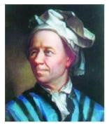
A．$△ABC$重心的坐标为$\left(−\frac{1}{3},\frac{2}{3}\right)$或$\left(−\frac{2}{3},\frac{1}{3}\right)$
B．$△ABC$垂心的坐标为$\left(0,2\right)$或$\left(−2,0\right)$
C．$△ABC$顶点C的坐标为$\left(2,0\right)$或$\left(0,−2\right)$
D．欧拉线将$△ABC$分成的两部分的面积之比为$\frac{4}{5}$
【答案】BCD 【难度】0.65 【知识点】由两条直线垂直求方程、求直线交点坐标
【分析】由题意先求出AB的中垂线方程，再与欧拉线方程联立可求出$△ABC$的外心，设$C\left(m,n\right)$，则可得三角形$ABC$的重心为$\left(\frac{−4+m}{3},\frac{4+n}{3}\right)$，代入欧拉线方程，再结合三角形的外心可求出顶点$C$的坐标是$\left(2,0\right)$或$\left(0,−2\right)$，从而可得三角形的重心坐标，结合图形可求出$△ABC$垂心的坐标和欧拉线将$△ABC$分成的两部分的面积之比
【详解】AB的中点为$\left(−2,2\right)$，AB的中垂线方程为$y−2=−\left(x+2\right)$，即$x+y=0$，
联立$\{\begin{aligned}x+y=0 \\ x−y+2=0\end{aligned}$，解得$\{\begin{aligned}x=−1 \\ y=1\end{aligned}$.
∴$△ABC$的外心为$\left(−1,1\right)$，
设$C\left(m,n\right)$，由重心坐标公式得，
三角形$ABC$的重心为$\left(\frac{−4+m}{3},\frac{4+n}{3}\right)$，代入欧拉线方程得：$\frac{−4+m}{3}−\frac{4+n}{3}+2=0$，整理得：$m−n−2=0$①
又外心为$\left(−1,1\right)$，
所以${\left(m+1\right)}^{2}+{\left(n−1\right)}^{2}={\left(−4+1\right)}^{2}+{\left(0−1\right)}^{2}=10$，
整理得：$m^{2}+n^{2}+2m−2n=8$②联立①②得：$m=2$，$n=0$或$m=0$，$n=−2$，
所以顶点$C$的坐标是$\left(2,0\right)$或$\left(0,−2\right)$.
$△ABC$重心的坐标为$\left(−\frac{2}{3},\frac{4}{3}\right)$或$\left(−\frac{4}{3},\frac{2}{3}\right)$；
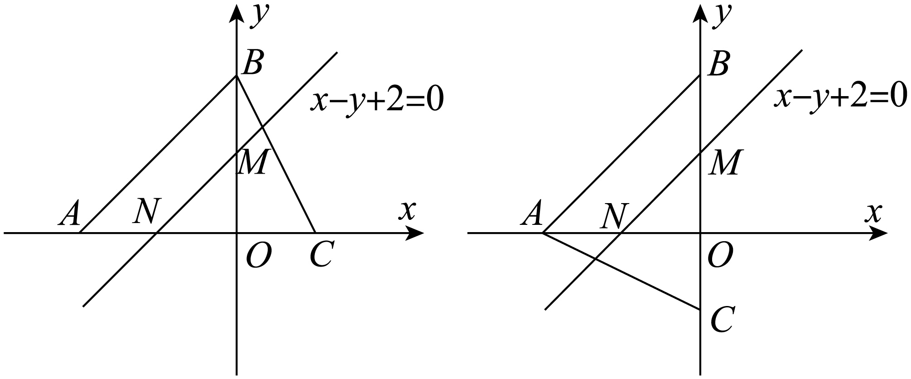
由于$OB⊥AC$或$OA⊥BC$，所以垂心的坐标为$M\left(0,2\right)$或$N\left(−2,0\right)$.
因为直线$AB$与欧拉线平行，所以两部分的面积之比是$\frac{NC^{2}}{AC^{2}−NC^{2}}=\frac{16}{36−16}=\frac{4}{5}$或$\frac{MC^{2}}{AC^{2}−MC^{2}}=\frac{16}{36−16}=\frac{4}{5}$.
故选：BCD

2.2.3 两条直线的位置关系：对称问题
9．直线$x−2y+1=0$关于$y=x−1$对称的直线方程为（ ）
A．$2x+y−8=0$；B．$2x−y+4=0$；C．$x+2y−7=0$；D．$2x−y−4=0$
【答案】D 【难度】0.85 【知识点】求点关于直线的对称点
【分析】根据对称，先在所求的直线上任取一点$\left(x,y\right)$ ，关于$y=x−1$对称后的点为$\left(x_{0},y_{0}\right)$，利用一垂直，二平分，表示出$x_{0},y_{0}$ ，代入已知直线$x−2y+1=0$求解.
【详解】在所求的直线上任取一点$\left(x,y\right)$ ，关于$y=x−1$对称后的点为$\left(x_{0},y_{0}\right)$ ，
则有$\{\begin{aligned}\frac{y−y_{0}}{x−x_{0}}=−1 \\ \frac{y+y_{0}}{2}=\frac{x+x_{0}}{2}−1\end{aligned}$，
所以$\{\begin{aligned}x_{0}=y+1 \\ y_{0}=x−1\end{aligned}$ ，
因为点$\left(x_{0},y_{0}\right)$在直线$x−2y+1=0$，
所以$y+1−2(x−1)+1=0$
即$2x−y−4=0$，
故选：D
【点睛】本题主要考查了两直线间的对称问题，还考查了数形结合的思想和运算求解的能力，属于中档题.

2.2.3 两条直线的位置关系：对称转化求线段和最值（将军饮马）
10．已知$A\left(2,4\right)$，$B\left(1,0\right)$，动点P在直线$x=−1$上，当$\left|PA\right|+\left|PB\right|$取最小值时，点P的坐标为（ ）
A．$\left(−1,\frac{8}{5}\right)$；B．$\left(−1,\frac{21}{5}\right)$；C．$\left(−1,2\right)$；D．$\left(−1,1\right)$
【答案】A 【难度】0.65 【知识点】直线综合
【分析】利用两点之间线段最短，先求点$B\left(1,0\right)$关于直线$x=−1$对称的点$B_{1}$，可得$\left|PA\right|+\left|PB\right|$
$\text{=}\left|PA\right|+\left|PB_{1}\right|$，当A、P、$B_{1}$三点共线时${\left(\left|PA\right|+\left|PB_{1}\right|\right)}_{min}=\left|AB_{1}\right|$,可得答案.
【详解】点B关于直线$x=−1$对称的点为$B_{1}\left(−3,0\right)$．$\left|PA\right|+\left|PB\right|\text{=}$ $\left|PA\right|+\left|PB_{1}\right|≥\left|AB_{1}\right|$,
当且仅当A、P、$B_{1}$三点共线时，等号成立．
此时$\left|PA\right|+\left|PB\right|$取最小值，直线$AB_{1}$的方程为$y=\frac{4−0}{2−(−3)}\left(x+3\right)$，
即$y=\frac{4}{5}\left(x+3\right)$，令$x=−1$，得$y=\frac{8}{5}$．
所以点P的坐标为：$\left(−1,\frac{8}{5}\right)$
故选:A．
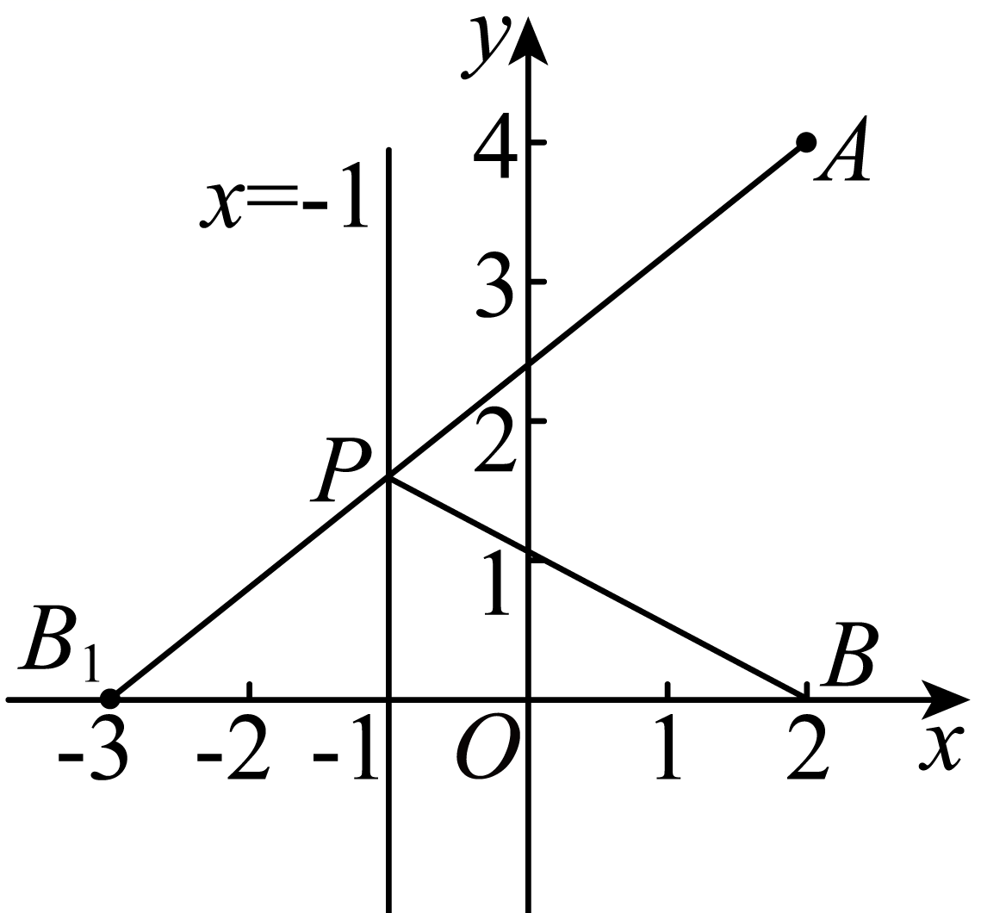
【点睛】本题主要考查了解析几何中的最值问题，利用几何意义和平面几何中的常用结论，非常巧妙，属于中档题.

2.2.3 两条直线的位置关系：两直线的交点
11．若三条直线$l_{1}:ax+y+1=0,l_{2}:x+ay+1=0,l_{3}:x+y+a=0$能构成三角形，则a应满足的条件是（ ）
A．$a=1$或$a=−2$；B．$a≠±1$
C．$a≠1$且$a≠−2$；D．$a≠±1$且$a≠−2$
【答案】D 【难度】0.85 【知识点】求直线交点坐标、三线能围成三角形的问题、已知直线平行求参数
【分析】先排除平行与重合情况$a≠±1$，再排除交于一点的情况$a=−2$，最后给出答案.
【详解】为使三条直线能构成三角形，需三条直线两两相交且不共点.
①若$l_{1}//l_{2}$，则由$a×a−1×1=0$，得$a=±1$.
②若$l_{2}//l_{3}$，则由$1×1−a×1=0$，得$a=1$.
③若$l_{1}//l_{3}$，则由$a×1−1×1=0$，得$a=1$.
当$a=1$时，$l_{1},l_{2}$与$l_{3}$三线重合，当$a=−1$时，$l_{1},l_{2}$平行.
④若三条直线交于一点，由$\{\begin{aligned}x+ay+1=0, \\ x+y+a=0,\end{aligned}$解得$\{\begin{aligned}x=−a−1, \\ y=1,\end{aligned}$
将$l_{2},l_{3}$的交点$(−a−1,1)$的坐标代入$l_{1}$的方程，
解得$a=1$（舍去）或$a=−2$.
所以要使三条直线能构成三角形，需$a≠±1$且$a≠−2$.
故选：D.
【点睛】本题考查直线的位置关系，是基础题.

2.2.4 点到直线的距离
2.2.4 点到直线的距离：距离公式的计算与求参（含平行线间距离）
12．若直线$l_{1}:x+ay+6=0$与$l_{2}:(a−2)x+3y+2a=0$平行，则$l_{1}$与$l_{2}$间的距离为（ ）
A．$\sqrt{2}$；B．$\frac{8\sqrt{2}}{3}$
C．$\sqrt{3}$；D．$\frac{8\sqrt{3}}{3}$
【答案】B 【难度】0.85 【知识点】求平行线间的距离、已知直线平行求参数
【分析】由两直线平行的判定有$3−a(a−2)=0$且$2a^{2}−18≠0$求参数a，应用平行线距离公式求$l_{1}$与$l_{2}$间的距离.
【详解】∵直线$l_{1}:x+ay+6=0$与$l_{2}:(a−2)x+3y+2a=0$平行，
∴$3−a(a−2)=0$且$2a^{2}−18≠0$，解得$a=−1,l_{2}:-3x+3y-2=0,x-y+\frac{2}{3}=0$．
∴直线$l_{1}$与$l_{2}$间的距离$d=\frac{|6−\frac{2}{3}|}{\sqrt{1^{2}+{(−1)}^{2}}}=\frac{8\sqrt{2}}{3}$．
故选：B．

13．利用向量知识可以计算点到直线的距离，例如：直角坐标平面内有一直线$y=2x+1$，求点$P(3,4)$到该直线的距离d，可以按以下步骤计算；第一步，在直线上取两点$A(0,1)$和$B(1,3)$，则向量$\overset{⃑}{AB}=(1,2)$；第二步，写出一个与$\overset{⃑}{AB}$垂直的向量$\overset{⃑}{n}=(−2,1)$；第三步，求出$\overset{⃑}{PA}$在$\overset{⃑}{n}$上的投影向量$\overset{⃑}{PA_{1}}=\left(−\frac{6}{5},\frac{3}{5}\right)$；第四步，求出距离$d=\left|\overset{⃑}{PA_{1}}\right|=\frac{3\sqrt{5}}{5}$，请根据以上方法完成下面两个小题：
（1）求点$P(1,1)$到直线$y=2x+1$的距离；
（2）求点$P\left(x_{0},y_{0}\right)$到直线$y=kx+b$的距离．
【答案】（1）$\frac{2}{5}\sqrt{5}$；（2）$\frac{\left|kx_{0}−y_{0}+b\right|}{\sqrt{k^{2}+1}}$. 【难度】0.65 【知识点】求点到直线的距离
【分析】（1）根据题中所给方法按步骤进行求解即可；
（2）根据题中所给方法按步骤进行求解即可.
【详解】（1）第一步，在直线$y=2x+1$上取两点$A(0,1)$和$B(1,3)$，则向量$\vec{AB}=(1,2)$；
第二步，设$\vec{n}=(x,y)$且$\vec{AB}⊥\vec{n}$，则有$x+2y=0$，令$y=1$，则$x=−2$，即$\vec{n}=(−2,1)$；
第三步，$\vec{PA}=(−1,0)$，在$\vec{n}$上的投影向量
$\vec{PA_{1}}=\frac{|\vec{PA}|⋅cos〈\vec{PA},\vec{n}〉}{|\vec{n}|}⋅\vec{n}=\frac{|\vec{PA}|⋅\frac{\vec{PA}⋅\vec{n}}{|\vec{PA}|⋅|\vec{n}|}}{|\vec{n}|}⋅\vec{n}=\frac{\vec{PA}⋅\vec{n}}{{|\vec{n}|}^{2}}⋅\vec{n}=\frac{2}{{(\sqrt{{(−2)}^{2}+1^{2}})}^{2}}⋅(−2,1)=(−\frac{4}{5},\frac{2}{5});$第四步，求出距离$d=|\vec{PA_{1}}|=\sqrt{{(−\frac{4}{5})}^{2}+{(\frac{2}{5})}^{2}}=\frac{2\sqrt{5}}{5}$，
所以点$P(1,1)$到直线$y=2x+1$的距离为$\frac{2}{5}\sqrt{5}$；
（2）第一步，在直线$y=kx+b$上取两点$A(0,b)$和$B(1,k+b)$，则向量$\vec{AB}=(1,k)$；
第二步，设$\vec{n}=(x,y)$且$\vec{AB}⊥\vec{n}$，则有$x+ky=0$，令$y=1$，则$x=−k$，即$\vec{n}=(−k,1)$；
第三步，$\vec{PA}=(−x_{0},b−y_{0})$，在$\vec{n}$上的投影向量
$\vec{PA_{1}}=\frac{|\vec{PA}|⋅cos〈\vec{PA_{1}},\vec{n}〉}{|\vec{n}|}⋅\vec{n}=\frac{|\vec{PA}|⋅\frac{\vec{PA}⋅\vec{n}}{|\vec{PA}|⋅|\vec{n}|}}{|\vec{n}|}⋅\vec{n}=\frac{\vec{PA}⋅\vec{n}}{{|\vec{n}|}^{2}}⋅\vec{n}=\frac{kx_{0}+b−y_{0}}{{(\sqrt{{(−k)}^{2}+1^{2}})}^{2}}⋅(−k,1)=\frac{kx_{0}+b−y_{0}}{k^{2}+1}⋅(−k,1);$第四步，求出距离$d=|\vec{PA_{1}}|=|\frac{kx_{0}−y_{0}+b}{k^{2}+1}|⋅\sqrt{k^{2}+1}=\frac{|kx_{0}−y_{0}+b|}{\sqrt{k^{2}+1}}$，
所以点$P(x_{0},y_{0})$到直线$y=kx+b$的距离为$\frac{|kx_{0}−y_{0}+b|}{\sqrt{k^{2}+1}}$.
【点睛】关键点睛：求一个向量在另一向量上的投影向量是解题的关键.

2.2.4 点到直线的距离：距离的最值与范围（动直线）
14．点$P\left(2,3\right)$到直线$l:ax+y−2a=0$的距离为$d$，则$d$的最大值为（ ）
A．3；B．4；C．5；D．7
【答案】A 【难度】0.65 【知识点】直线过定点问题、求平面两点间的距离
【分析】首先确定直线所过的定点，然后确定d的最大值即可.
【详解】直线方程即$y=−a\left(x−2\right)$，据此可知直线恒过定点$M\left(2,0\right)$，
当直线$l⊥PM$时，$d$有最大值，
结合两点之间距离公式可得$d$的最大值为$\sqrt{{\left(2−2\right)}^{2}+{\left(3−0\right)}^{2}}=3$.
本题选择A选项.
【点睛】本题主要考查直线恒过定点问题，两点之间距离公式及其应用等知识，意在考查学生的转化能力和计算求解能力.

2.2.4 点到直线的距离：距离新定义问题
15．“曼哈顿距离”是由赫尔曼·闵可夫斯基所创的词汇，是一种使用在几何度量空间的几何学用语．在平面直角坐标系中，点$P\left(x_{1},y_{1}\right)$，$Q\left(x_{2},y_{2}\right)$的曼哈顿距离为$L_{PQ}=\left|x_{1}−x_{2}\right|+\left|y_{1}−y_{2}\right|$．若点$P\left(−2,1\right)$，Q是圆$M:{\left(x−1\right)}^{2}+{\left(y−1\right)}^{2}=1$上任意一点，则$L_{PQ}$的取值可能为（ ）
A．4；B．3；C．2；D．1
【答案】ABC 【难度】0.85 【知识点】距离新定义
【分析】结合曼哈顿距离的定义以及三角换元进行分析，由此确定正确选项.
【详解】依题意圆$M:{\left(x−1\right)}^{2}+{\left(y−1\right)}^{2}=1$，
设$Q\left(1+cosθ,1+sinθ\right),θ∈\left[0,2π\right)$，
$L_{PQ}=\left|−2−\left(1+cosθ\right)\right|+\left|1−\left(1+sinθ\right)\right|$
$=\left|3+cosθ\right|+\left|sinθ\right|=3+cosθ+\left|sinθ\right|$
当$0≤θ≤π$时，$L_{PQ}=3+cosθ+sinθ=3+\sqrt{2}sin\left(θ+\frac{π}{4}\right)$，$\frac{π}{4}≤θ+\frac{π}{4}≤\frac{5π}{4}$，$sin\left(θ+\frac{π}{4}\right)∈\left[−\frac{\sqrt{2}}{2},1\right]$，$L_{PQ}∈\left[2,3+2\sqrt{2}\right]$，
当$π<θ<2π$时，$L_{PQ}=3+cosθ−sinθ=3+\sqrt{2}cos\left(θ+\frac{π}{4}\right)$,$\frac{5π}{4}<θ+\frac{π}{4}<\frac{9π}{4}$，$cos\left(θ+\frac{π}{4}\right)∈\left(−\frac{\sqrt{2}}{2},1\right]$，$L_{PQ}∈\left(2,3+2\sqrt{2}\right]$.
综上所述，$L_{PQ}∈\left[2,3+2\sqrt{2}\right]$，ABC选项符合，D选项不符合.
故选：ABC

2.3.1 圆的标准方程
2.3.1 圆的标准方程：求圆的标准方程
16．已知圆过点$A\left(1,−2\right)$，$B\left(−1,4\right)$．
(1)求圆心所在直线的方程；
(2)求周长最小的圆的标准方程；
(3)求圆心在直线2x－y－4＝0上的圆的标准方程；
(4)若圆心的纵坐标为2，求圆的标准方程．
【答案】(1)x－3y＋3＝0 (2)$x^{2}+{\left(y−1\right)}^{2}=10$ (3)${\left(x−3\right)}^{2}+{\left(y−2\right)}^{2}=20$ (4)${\left(x−3\right)}^{2}+{\left(y−2\right)}^{2}=20$ 【难度】0.65 【知识点】由圆心（或半径）求圆的方程、求直线交点坐标、求平面两点间的距离
【分析】（1）利用已知条件求出直线$AB$的垂直平分线所在的直线方程即可；
（2）利用已知条件求出线段AB为圆的直径的圆的方程即可；
（3）由（1）可知，圆心所在直线的方程为$x－3y＋3＝0$，且圆心在直线$2x－y－4＝0$上，即可求解圆的方程；
（4）由（1）可知，圆心所在直线的方程为$x－3y＋3＝0$，即可求出圆心的横坐标，即可求解圆的方程.
【详解】（1）由题意可知线段AB的中点坐标是$\left(0,1\right)$，
∵直线AB的斜率$k=\frac{4−\left(−2\right)}{−1−1}=−3$，且圆心在线段AB的垂直平分线上，
∴圆心所在直线的方程为$y−1=\frac{1}{3}x$，即x－3y＋3＝0．
（2）当线段AB为圆的直径时，过点A，B的圆的半径最小，从而周长最小，
即圆心为线段AB的中点（0，1），半径为$\frac{1}{2}\left|AB\right|=\sqrt{10}$．
则所求圆的标准方程为$x^{2}+{\left(y−1\right)}^{2}=10$．
（3）由（1）可知，圆心所在直线的方程为$x－3y＋3＝0$，
又∵圆心也在直线2x－y－4＝0上，∴圆心是这两条直线的交点，
∴$\{\begin{aligned}x−3y+3=0 \\ 2x−y−4=0\end{aligned}$ ，解得$\{\begin{aligned}x=3 \\ y=2\end{aligned}$，即圆心的坐标是（3，2），
∴半径$r=\sqrt{{\left(3−1\right)}^{2}+{\left(2+2\right)}^{2}}=2\sqrt{5}$，
∴所求圆的标准方程是${\left(x−3\right)}^{2}+{\left(y−2\right)}^{2}=20$．
（4）设圆心的坐标为（m，2），
由（1）知m－3×2＋3＝0，得m＝3，
∴圆的半径$r=\sqrt{{\left(3−1\right)}^{2}+{\left(2+2\right)}^{2}}=2\sqrt{5}$，
∴所求圆的标准方程为${\left(x−3\right)}^{2}+{\left(y−2\right)}^{2}=20$．

17．斐波那契螺旋线被誉为自然界最完美的“黄金螺旋线”，它的画法是：以斐波那契数：1，1，2，3，5，8，13，…为边长的正方形拼成长方形，然后在每个正方形中画一个圆心角为90°的圆弧，这些圆弧所连起来的弧线就是斐波那契螺旋线．如图为该螺旋线在边长为1，1，2，3，5，8的正方形的中的部分，建立平面直角坐标系（规定小方格的边长为1），则接下来的一段圆弧所在圆的方程为______．
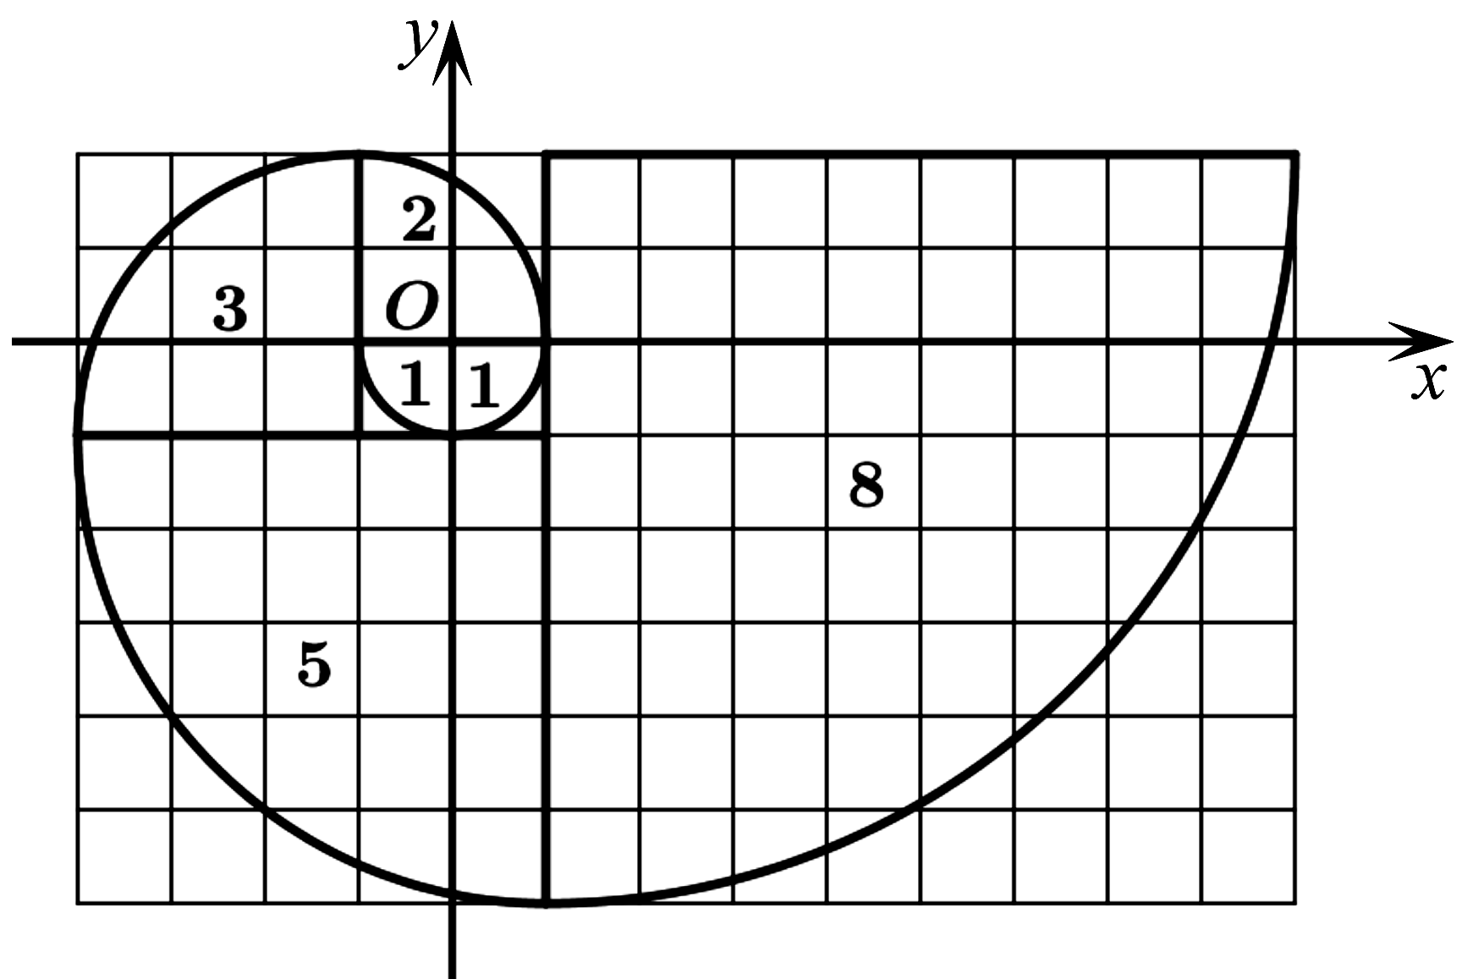
【答案】${\left(x+4\right)}^{2}+{\left(y−2\right)}^{2}=169$ 【难度】0.65 【知识点】由圆心（或半径）求圆的方程
【分析】根据题意，分析要求的圆的圆心和半径，由圆的标准方程分析即可得出答案.
【详解】根据题意，接下来的一段圆弧所在圆的半径$r=5+8=13$，
该圆弧过点$(9,2)$，
因为每一段圆弧的圆心角都为90°，
所以下一段圆弧所在圆的圆心与点$(9,2)$的连线平行于$x$轴，
因为圆弧的半径为13，
所以所求圆的圆心为$(−4,2)$，
则其标准方程为${\left(x+4\right)}^{2}+{\left(y−2\right)}^{2}=169$．
故答案为：${\left(x+4\right)}^{2}+{\left(y−2\right)}^{2}=169$.

2.3.1 圆的标准方程：圆的对称性
18．若直线$l$将圆$x^{2}+y^{2}−2x+4y−4=0$平分，且在两坐标轴上的截距相等，则直线$l$的方程为（ ）
A．$x−y+1=0$；B．$x−2y=0$；C．$x+y+1=0$；D．$2x+y=0$
【答案】CD 【难度】0.65 【知识点】直线截距式方程及辨析、圆的对称性的应用、由圆的一般方程确定圆心和半径
【分析】求出圆心坐标，由题意知直线$l$过圆心，再讨论截距等于$0$和不等于$0$两种情况即可求解.
【详解】由$x^{2}+y^{2}−2x+4y−4=0$可得${\left(x−1\right)}^{2}+{\left(y+2\right)}^{2}=9$，所以圆心$\left(1,−2\right)$，半径为$3$，
若直线$l$将圆$x^{2}+y^{2}−2x+4y−4=0$平分，则直线$l$过圆心$\left(1,−2\right)$，
若横纵截距都等于$0$，则直线$l$过原点，此时直线$l$斜率为$−2$，
直线$l$方程为$y=−2x$即$2x+y=0$，
若截距不等于$0$，设方程为$\frac{x}{a}+\frac{y}{a}=1$，则$\frac{1}{a}+\frac{−2}{a}=1$，可得$a=−1$，
所以$−x−y=1$即$x+y+1=0$，
综上所述直线$l$的方程为$x+y+1=0$或$2x+y=0$，
故选：CD.

2.3.1 圆的标准方程：圆上点到定点（直线）的最值
19．已知点P(m，n)在圆$C:{(x−2)}^{2}+{(y−2)}^{2}=9$上运动，则${(m+2)}^{2}+{(n+1)}^{2}$的最大值为______，最小值为_______，$\sqrt{m^{2}+n^{2}}$的范围为________．
【答案】 64 4 $[3−2\sqrt{2},3+2\sqrt{2}]$ 【难度】0.65 【知识点】定点到圆上点的最值（范围）
【分析】将问题转化为在圆$C$上点到$(−2,−1)$距离的平方、到原点的距离范围，结合点圆关系确定最值和范围.
【详解】由圆C的圆心为$(2,2)$，半径为3，且P在圆$C$上，
则${(m+2)}^{2}+{(n+1)}^{2}$表示在圆$C$上点到$(−2,−1)$距离的平方，
而圆心到$(−2,−1)$的距离为$\sqrt{{[2−(−2)]}^{2}+{[2−(−1)]}^{2}}=5>3$，
所以在圆$C$上点到$(−2,−1)$距离的最大值为8，最小值为2，
故${(m+2)}^{2}+{(n+1)}^{2}$的最大值为64，最小值为4；
又$\sqrt{m^{2}+n^{2}}$表示在圆$C$上点到原点的距离，而圆心到原点距离为$2\sqrt{2}<3$，
所以$\sqrt{m^{2}+n^{2}}$的范围为$[3−2\sqrt{2},3+2\sqrt{2}]$.
故答案为：64，4，$[3−2\sqrt{2},3+2\sqrt{2}]$

2.3.2 圆的一般方程
2.3.2 圆的一般方程：一般式的辨析与互化（表示圆条件）
20．已知$a∈R$，方程$a^{2}x^{2}+(a+2)y^{2}+4x+8y+5a=0$表示圆，则圆心坐标是_____，半径是______．
【答案】 $(−2,−4)$； 5． 【难度】0.65 【知识点】由圆的一般方程确定圆心和半径、二元二次方程表示的曲线与圆的关系
【详解】试题分析：由题意，知$a^{2}=a+2$，$a=−1或\text{2}$，当$a=−1$时，方程为$x^{2}+y^{2}+4x+8y−5=0$，即${(x+2)}^{2}+{(y+4)}^{2}=25$，圆心为$(−2,−4)$，半径为5，当$a=2$时，方程为$4x^{2}+4y^{2}+4x+8y+10=0$，${(x+\frac{1}{2})}^{2}+{(y+1)}^{2}=−\frac{5}{4}$不表示圆．
圆的标准方程.
由方程$a^{2}x^{2}+(a+2)y^{2}+4x+8y+5a=0$表示圆可得$a$的方程，解得$a$的值，一定要注意检验$a$的值是否符合题意，否则很容易出现错误．

2.3.2 圆的一般方程：求圆的一般方程（待定系数与圆系）
21．问题：平面直角坐标系xOy中，圆C过点A（6，0），且___________.
（在以下三个条件中任选一个，补充在横线上.）
①圆心C在直线$l:2x−7y+8=0$上，圆C过点B（1，5）；②圆C过点$B(1,5)$和$D(5,−1)$；③圆C过直线$l:3x+5y−8=0$和圆$x^{2}+y^{2}+6y−16=0$的交点.
(1)求圆C的标准方程；
(2)求过点A的圆C的切线方程.
【答案】(1)${(x−3)}^{2}+{(y−2)}^{2}=13$ (2)$3x−2y−18=0$ 【难度】0.65 【知识点】由圆心（或半径）求圆的方程、求过已知三点的圆的标准方程、过圆上一点的圆的切线方程
【分析】（1）选①条件,设出圆方程，将圆心坐标代入直线方程、点的坐标代入圆方程，利用待定系数法求解；选②条件，点的坐标代入圆方程，利用待定系数法求解；选③条件，设圆C的方程为$x^{2}+y^{2}+6y−16+λ(3x+5y−8)=0$，将点A的坐标代入方程，解得$λ=−2$即可；
（2）求得$k_{AC}=−\frac{2}{3}$，过点A的切线斜率为$\frac{3}{2}$，利用点斜式得答案.
【详解】（1）选①条件
设所求圆的方程为${(x−a)}^{2}+{(y−b)}^{2}=r^{2}$，由题意得
$\{\begin{aligned}{(6−a)}^{2}+{(0−b)}^{2}=r^{2} \\ {(1−a)}^{2}+{(5−b)}^{2}=r^{2} \\ 2a−7b+8=0\end{aligned}$解得$a=3$，$b=2$，$r^{2}=13$，
所以所求圆的方程是${(x−3)}^{2}+{(y−2)}^{2}=13$.
选②条件
设圆C的方程为$x^{2}+y^{2}+Dx+Ey+F=0$，
因为圆C过点A，B，C，所以有$\{\begin{aligned}6^{2}+0^{2}+6⋅\text{D}+0⋅E+F=0 \\ 1^{2}+5^{2}+1⋅\text{D}+5⋅E+F=0 \\ 5^{2}+{(−1)}^{2}+5⋅\text{D}+{(−1)}^{2}⋅E+F=0\end{aligned}$，
解得$D=−6$，$E=−4$，$F=0$，所以圆C的方程是$x^{2}+y^{2}−6x−4y=0$.
即${(x−3)}^{2}+{(y−2)}^{2}=13$
选③条件
因为圆C过直线$3x+5y−8=0$和圆$x^{2}+y^{2}+6y−16=0$的交点，所以设圆C的方程为；$x^{2}+y^{2}+6y−16+λ(3x+5y−8)=0$，
因为圆C过点A（6，0），将点A的坐标代入方程，解得$λ=−2$，
所以圆C的方程是$x^{2}+y^{2}−6x−4y=0$，即${(x−3)}^{2}+{(y−2)}^{2}=13$
（2）∵A在圆C上，$k_{AC}=−\frac{2}{3}$，所以过点A的切线斜率为$\frac{3}{2}$，
∴过点A的切线方程是$y=\frac{3}{2}(x−6)$即$3x−2y−18=0$.

2.3.3 直线与圆的位置关系
2.3.3 直线与圆的位置关系：圆心角、弧长与面积计算
22．公元263年左右，我国古代数学家刘徽用圆内接正多边形的面积去逼近圆的面积求圆周率$π$，他从单位圆内接正六边形算起，令边数一倍一倍地增加，即12，24，48，…，192，…，逐个算出正六边形，正十二边形，正二十四边形，…，正一百九十二边形，…的面积，这些数值逐步地逼近圆面积，刘徽算到了正一百九十二边形，这时候$π$的近似值是3.141024，刘徽称这个方法为“割圆术”，并且把“割圆术”的特点概括为“割之弥细，所失弥少，割之又割，以至于不可割，则与圆周合体而无所失矣”.刘徽这种想法的可贵之处在于用已知的、可求的来逼近未知的、要求的，用有限来逼近无穷，这种思想极其重要，对后世产生了巨大影响.按照上面“割圆术”，用正二十四边形来估算圆周率，则$π$的近似值是（精确到$0.01$）.（参考数据$sin15°≈0.2588$）
A．3.14；B．3.11；C．3.10；D．3.05
【答案】B 【难度】0.85 【知识点】三角形面积公式及其应用、圆的弧长、面积、圆心角等计算
【解析】圆内接正二十四边形的中心即为圆心，连接圆心与正二十四边形的各个顶点，构成24个全等的等腰三角形，并且等腰三角形的腰长为单位圆的半径$r=1$，顶角为$\frac{{360}^{∘}}{24}={15}^{∘}$，根据圆面积$S=πr^{2}$，利用三角形面积公式$S=\frac{1}{2}absinC$，计算正二十四边形的面积$S^{′}=24×\frac{1}{2}×r^{2}×sin{15}^{∘}$，求解即可.
【详解】由题意可知，单位圆面积$S=πr^{2}=π$，正二十四边形的面积$S^{′}=24×\frac{1}{2}×1^{2}×sin{15}^{∘}$.
则$24×\frac{1}{2}×r^{2}×sin{15}^{∘}=πr^{2}$.
即$π=12sin{15}^{∘}≈12×0.2588=3.1056≈3.11$.
故选：B
【点睛】本题考查三角形面积公式，属于较易题.

2.3.3 直线与圆的位置关系：位置关系的判定与求参
23．若直线$l:kx−y+4+2k=0$与曲线$y=\sqrt{4−x^{2}}$有两个交点，则实数$k$的取值范围是（ ）
A．$\{k|k= ±1\}$；B．$\{k|k<−\frac{3}{4}\}$
C．$\{k|−1≤k<−\frac{3}{4}\}$；D．$\{k|−1≤k<\frac{3}{4}\}$
【答案】C 【难度】0.85 【知识点】由直线与圆的位置关系求参数、直线过定点问题
【分析】根据直线$l$和曲线方程在平面直角坐标系中画出图形，数形结合分析即可.
【详解】由题意，直线$l$的方程可化为$(x+2)k−y+4=0$，所以直线$l$恒过定点$A(−2,4)$，$y=\sqrt{4−x^{2}}$，可化为$x^{2}+y^{2}=4(y≥0)$其表示以$(0,0)$为圆心，半径为2的圆的一部分，如图.
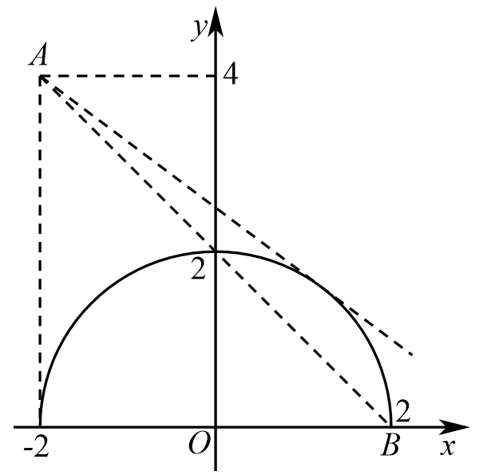
当$l$与该曲线相切时，点$(0,0)$到直线的距离$d=\frac{\left|4+2k\right|}{\sqrt{k^{2}+1}}=2$，解得$k=−\frac{3}{4}$.
设$B(2,0)$，则$k_{AB}=\frac{4−0}{−2−2}=−1$.由图可得，若要使直线$l$与曲线$y=\sqrt{4−x^{2}}$有两个交点，则$−1≤k<−\frac{3}{4}$.
故选：C.

2.3.3 直线与圆的位置关系：弦长与中点弦
24．如图，在平面直角坐标系$xOy$中，已知以$M$为圆心的圆$M:x^{2}+y^{2}−12x−14y+60=0$及其上一点$A(2,4)$．
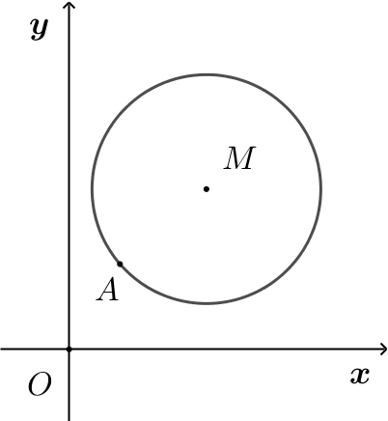
(1)设圆N与x轴相切，与圆M外切，且圆心N在直线x＝6上，求圆N的标准方程；
(2)设平行于OA的直线l与圆M相交于B，C两点，且BC＝OA，求直线l的方程．
【答案】(1)${(x−6)}^{2}+{(y−1)}^{2}=1$ (2)$2x−y+5=0$或$2x−y−15=0$ 【难度】0.85 【知识点】已知圆的弦长求方程或参数、由直线与圆的位置关系求参数
【分析】（1）设$N(6,n)$，则圆$N$为：${(x−6)}^{2}+{(y−n)}^{2}=n^{2}$，$n>0$，从而得到$|7−n|=|n|+5$，由此能求出圆$N$的标准方程．
（2）由题意得$OA=2\sqrt{5}$，$k_{OA}=2$，设$l:y=2x+b$，则圆心$M$到直线$l$的距离：$d=\frac{|5+b|}{\sqrt{5}}$，由此能求出直线$l$的方程．
【详解】（1）解： $∵N$在直线$x=6$上，$∴$设$N(6,n)$，
$∵$圆$N$与$x$轴相切，$∴$圆$N$为：${(x−6)}^{2}+{(y−n)}^{2}=n^{2}$，$n>0$，
又圆$N$与圆$M$外切，圆$M:x^{2}+y^{2}−12x−14y+60=0$，即圆$M:{(x−6)}^{2}+{(y−7)}^{2}=25$，圆心$M\left(6,7\right)$，半径$r=5$；
$∴|7−n|=|n|+5$，解得$n=1$，
$∴$圆$N$的标准方程为${(x−6)}^{2}+{(y−1)}^{2}=1$．
（2）解：由题意得$OA=2\sqrt{5}$，$k_{OA}=2$，设$l:y=2x+b$，
则圆心$M$到直线$l$的距离：$d=\frac{|5+b|}{\sqrt{5}}$，
则$|BC|=2\sqrt{25−\frac{{(5+b)}^{2}}{5}}$，$BC=2\sqrt{5}$，即$2\sqrt{25−\frac{{(5+b)}^{2}}{5}}=2\sqrt{5}$，
解得$b=5$或$b=−15$，
$∴$直线$l$的方程为：$y=2x+5$或$y=2x−15$．

2.3.3 直线与圆的位置关系：定点定值与存在性问题
25．已知圆C经过点$\left(0,−\sqrt{3}\right)$，$\left(0,\sqrt{3}\right)$及（3，0）．过坐标原点O，且斜率为k的直线l与圆C交于M，N两点．
(1)求圆C的标准方程；
(2)若点$P\left(−3,0\right)$，分别记直线PM，直线PN的斜率为$k_{1}$，$k_{2}$，证明：$k_{1}+k_{2}$为定值．
【答案】(1)${\left(x−1\right)}^{2}+y^{2}=4$； (2)证明见解析. 【难度】0.65 【知识点】求过已知三点的圆的标准方程、直线与圆中的定点定值问题
【分析】（1）设圆C的方程为$x^{2}+y^{2}+Dx+Ey+F=0$，解方程组求出$D,E,F$即得解；
（2）设$M\left(x_{1},y_{1}\right)$，$N\left(x_{2},y_{2}\right)$．由题意得直线l的方程为$y=kx$，联立直线和圆的方程得到韦达定理，计算化简$k_{1}+k_{2}$即得证.
【详解】（1）解：设圆C的方程为$x^{2}+y^{2}+Dx+Ey+F=0$，
∴$\{\begin{aligned}3-\sqrt{3}E+F=0 \\ 3+\sqrt{3}E+F=0 \\ 3^{2}+3D+F=0\end{aligned}$，解得$\{\begin{aligned}D=−2 \\ E=0 \\ F=−3\end{aligned}$，
∴圆C的方程为$x^{2}+y^{2}−2x−3=0$，其标准方程为${\left(x−1\right)}^{2}+y^{2}=4$．
（2）解：设$M\left(x_{1},y_{1}\right)$，$N\left(x_{2},y_{2}\right)$．由题意得直线l的方程为$y=kx$，
由$\{\begin{aligned}{\left(x-1\right)}^{2}+y^{2}=4 \\ y=kx\end{aligned}$，得$\left(k^{2}+1\right)x^{2}−2x−3=0$，∴$Δ=4+4×3×\left(k^{2}+1\right)=12k^{2}+16>0$，∴$x_{1}+x_{2}=\frac{2}{k^{2}+1}$，$x_{1}x_{2}=−\frac{3}{k^{2}+1}$∴$k_{1}+k_{2}=\frac{y_{1}}{x_{1}+3}+\frac{y_{2}}{x_{2}+3}=\frac{kx_{1}}{x_{1}+3}+\frac{kx_{2}}{x_{2}+3}=\frac{k\left[2x_{1}x_{2}+3\left(x_{1}+x_{2}\right)\right]}{\left(x_{1}+3\right)\left(x_{2}+3\right)}$，$=\frac{k\left(−\frac{6}{k^{2}+1}+\frac{6}{k^{2}+1}\right)}{\left(x_{1}+3\right)\left(x_{2}+3\right)}=0$.
即$k_{1}+k_{2}$为定值0．

2.3.3 直线与圆的位置关系：切线问题
26．过圆$O$：$x^{2}+y^{2}=r^{2}$外一点$P\left(x_{0},y_{0}\right)$作圆$O$的切线，切点分别为$A$，$B$，我们可以把线段$AB$叫做圆$O$的切点弦，其所在直线方程为$x_{0}x+y_{0}y=r^{2}$.现过点$P\left(1,3\right)$作圆$O$：$x^{2}+y^{2}=4$的切线，切点分别为$A$，$B$，则切点弦$AB$所在直线的方程为___________；若点$Q$是直线$l$：$x−y−4=0$上的动点，过点$Q$作圆$O$：$x^{2}+y^{2}=4$的切线，切点分别为$A$，$B$，则切点弦$AB$所在直线恒过定点___________.
【答案】 $x+3y−4=0$； $\left(1,−1\right)$ 【难度】0.65 【知识点】直线过定点问题、切点弦及其方程
【分析】根据题意，对第一空：由题目中“切点弦”所在直线的方程，直接代入点$P\left(1,3\right)$坐标即可得答案；对第二空：设$Q$的坐标为$\left(m,n\right)$，求出“切点弦”$AB$所在直线方程，结合m，n之间的关系可求解.
【详解】解：根据题意，圆$O$：$x^{2}+y^{2}=4$中，由$r^{2}=4$，
点$P\left(1,3\right)$在圆$O$外，过点$P\left(1,3\right)$作圆$O$：$x^{2}+y^{2}=4$的切线，切点分别为$A$，$B$，
则切点弦$AB$所在直线的方程为$x+3y−4=0$，
设$Q$的坐标为$\left(m,n\right)$，则$m−n−4=0$，即$m=n+4$，
过点$Q$作圆$O$：$x^{2}+y^{2}=4$的切线，切点分别为$A$，$B$，则切点弦$AB$所在直线方程为$mx+ny−4=0$，
又由$m=n+4$，则直线$AB$的方程变形可得$n\left(x+y\right)+4x−4=0$，
则有$\{\begin{aligned}x+y=0 \\ 4x−4=0\end{aligned}$，解可得$\{\begin{aligned}x=1 \\ y=−1\end{aligned}$，则直线$AB$恒过定点$\left(1,−1\right)$，
故答案为：$x+3y−4=0$；$\left(1,−1\right)$.
【点睛】结论点睛：
（1）过圆$O$：$x^{2}+y^{2}=r^{2}$上一点$P\left(x_{0},y_{0}\right)$作圆$O$的切线，则切线方程为：$x_{0}x+y_{0}y=r^{2}$；
（2）过圆$O$：$x^{2}+y^{2}=r^{2}$外一点$P\left(x_{0},y_{0}\right)$作圆$O$的切线，设切点分别为$A$，$B$，则切点弦$AB$所在直线方程为：$x_{0}x+y_{0}y=r^{2}$.

2.3.3 直线与圆的位置关系：直线截圆的垂直条件（韦达定理）
27．已知圆$C$的方程为$x^{2}+y^{2}−2x−4y+a=0$，圆$C$与直线$l:x+2y−4=0$相交于$A,B$两点，且$OA⊥OB$（$O$为坐标原点），则实数$a$的值为
A．$\frac{8}{5}$；B．$\frac{1}{2}$；C．$−\frac{4}{5}$；D．$\frac{1}{5}$
【答案】A 【难度】0.85 【知识点】直线与圆相交的性质——韦达定理及应用
【分析】将直线方程代入圆的方程，利用韦达定理，以AB为直径的圆过原点即OA⊥OB，x₁x₂+y₁y₂=0，可得关于a的方程，即可求解．
【详解】由直线x+2y﹣4=0与圆x²+y²﹣2x﹣4y+a=0，消去y，得5x²﹣8x﹣16+4a=0①
设直线l和圆C的交点为A （x₁，y₁），B（x₂，y₂），则x₁、x₂是①的两个根．∴x₁x₂=$\frac{4a-16}{5}$，x₁+x₂=$\frac{8}{5}$． ②
由题意有：OA⊥OB，即x₁x₂+y₁y₂=0，
∴x₁x₂+$\frac{1}{4}$（4﹣x₁）（4﹣x₂）=0，即$\frac{5}{4}$x₁x₂﹣（x₁+x₂）+4=0③
将②代入③得：a=$\frac{8}{5}$．
故选A．
【点睛】本题综合考查直线与圆的位置关系，考查韦达定理的运用，属于基本知识的考查与应用．

2.3.3 直线与圆的位置关系：圆内接三角形（四边形）的面积
28．在平面直角坐标系$xOy$中，已知直线$ax−y+2=0$与圆$C:x^{2}+y^{2}−2x−3=0$交于A，B两点，若钝角$△ABC$的面积为$\sqrt{3}$，则实数a的值是______．
【答案】$−\frac{3}{4}$或$−0.75$ 【难度】0.85 【知识点】圆内接三角形的面积、由直线与圆的位置关系求参数、已知点到直线距离求参数、已知圆的弦长求方程或参数
【分析】由钝角$△ABC$的面积为$\sqrt{3}$，求得$sin∠ACB=\frac{\sqrt{3}}{2}$，得到$∠ACB=\frac{2π}{3}$，进而求得圆心到直线的距离为1，结合点到直线的距离公式，列出方程，即可求解．
【详解】解：由圆$C:x^{2}+y^{2}−2x−3=0$，即${\left(x−1\right)}^{2}+y^{2}=4$，
可得圆心坐标为$C(1,0)$，半径为$r=2$，
因为钝角$△ABC$的面积为$\sqrt{3}$，可得$S_{△ABC}=\frac{1}{2}×2×2sin∠ACB=\sqrt{3}$，
解得$sin∠ACB=\frac{\sqrt{3}}{2}$，因为$\frac{π}{2}<∠ACB<π$，所以$∠ACB=\frac{2π}{3}$，
可得$|AB|=\sqrt{AC^{2}+BC^{2}−2AC⋅BCcos∠ACB}=2\sqrt{3}$，
设圆心到直线的距离为$d$，又由圆的弦长公式，可得$2\sqrt{4−d^{2}}=2\sqrt{3}$，解得$d=1$，
根据点到直线$ax−y+2=0$的距离公式$d=\frac{|a+2|}{\sqrt{a^{2}+1}}=1$，解得$a=−\frac{3}{4}$．
故答案为：$−\frac{3}{4}$．

2.3.3 直线与圆的位置关系：实际应用（建系建模）
29．如图,为保护河上古桥OA,规划建一座新桥BC,同时设立一个圆形保护区.规划要求:新桥BC与河岸AB垂直;保护区的边界为圆心M在线段OA上并与BC相切的圆,且古桥两端O和A到该圆上任意一点的距离均不少于80 m.经测量，点A位于点O正北方向60 m处,点C位于点O正东方向170 m处(OC为河岸),tan∠BCO=$\frac{4}{3}$.
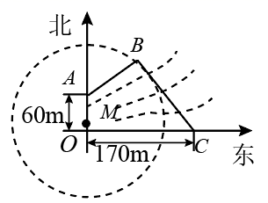
（1）求新桥BC的长;
（2）当OM多长时,圆形保护区的面积最大?
【答案】(1) 150 m (2) |OM|=10 m 【难度】0.65 【知识点】直线平行、垂直的判定在几何中的应用、求直线交点坐标、直线与圆的实际应用
【分析】试题分析：本题是应用题，我们可用解析法来解决，为此以$O$为原点，以向东，向北为坐标轴建立直角坐标系.（1） $C$点坐标为 $(170,0)$， $A(0,60)$，因此要求 $BC$的长，就要求得 $B$点坐标，已知 $tan∠BCO=\frac{4}{3}$说明直线$BC$斜率为 $−\frac{4}{3}$，这样直线 $BC$方程可立即写出，又 $AB⊥BC$，故$AB$斜率也能得出，这样 $AB$方程已知，两条直线的交点$B$的坐标随之而得；（2）实质就是圆半径最大，即线段$OA$上哪个点到直线$BC$的距离最大，为此设$OM=t$，由$M(0,t)$，圆半径$r$是圆心 $M$到直线$BC$的距离，而求它的最大值，要考虑条件古桥两端 $O$和$A$到该圆上任一点的距离均不少于80 $m$，列出不等式组，可求得$t$的范围，进而求得最大值．当然本题如果用解三角形的知识也可以解决．
试题解析：
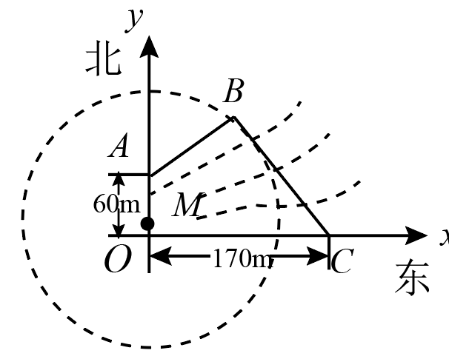
（1）如图，以$OC,OA$为 $x,y$轴建立直角坐标系，则 $C(170,0)$， $A(0,60)$，由题意 $k_{BC}=−\frac{4}{3}$，直线$BC$方程为 $y=−\frac{4}{3}(x−170)$．又 $k_{AB}=−\frac{1}{k_{BC}}=\frac{3}{4}$，故直线 $AB$方程为$y=\frac{3}{4}x+60$，由$\{\begin{aligned}y=−\frac{4}{3}(x−170) \\ y=\frac{3}{4}x+60\end{aligned}$，解得 $\{\begin{aligned}x=80 \\ y=120\end{aligned}$，即 $B(80,120)$，所以$|BC|=\sqrt{{(80−170)}^{2}+{120}^{2}}=150$ $(m)$；
（2）设$OM=t$，即 $M(0,t)$ $(0≤t≤60)$，由（1）直线 $BC$的一般方程为 $4x+3y−680=0$，圆$M$的半径为 $r=\frac{|3t−680|}{5}$，由题意要求 $\{\begin{aligned}r−t≥80, \\ r−(60−t)≥80,\end{aligned}$，由于 $0≤t≤60$，因此$r=\frac{|3t−680|}{5}$ $=\frac{680−3t}{5}=136−\frac{3}{5}t$，∴$\{\begin{aligned}136−\frac{3}{5}t−t≥80, \\ 136−\frac{3}{5}t−(60−t)≥80,\end{aligned}$∴ $10≤t≤35$，所以当$t=10$时，$r$取得最大值$130m$，此时圆面积最大．
【考点】解析几何的应用，直线方程，直线交点坐标，两点间的距离，点到直线的距离，直线与圆的位置关系.

2.3.4 圆与圆的位置关系
2.3.4 圆与圆的位置关系：位置关系判定与求参
30．已知$a>0$，且圆$C_{1}:x^{2}+y^{2}−2ax−2y+a^{2}−15=0$，圆$C_{2}:x^{2}+y^{2}−4ax−2y+4a^{2}=0$．分别求这两圆外离、外切、相交、内切、内含时，实数a的取值范围．
【答案】$a>5$时外离；$a=5$时外切；$3<a<5$时相交，$a=3$时内切，$0<a<3$时内含． 【难度】0.85 【知识点】由圆的位置关系确定参数或范围
【分析】由两圆的连心距与半径的和差关系求解．
【详解】$C_{1}:{(x−a)}^{2}+{(y−1)}^{2}=16$，$C_{1}(a,1)$，半径为$r=4$，$C_{2}:{(x−2a)}^{2}+{(y−1)}^{2}=1$，$C_{2}(2a,1)$，$R=1$，$\left|C_{1}C_{2}\right|=a$，$R+r=5,\left|R−r\right|=3$，
所以，$a>5$时外离；$a=5$时外切；$3<a<5$时相交，$a=3$时内切，$0<a<3$时内含．

2.3.4 圆与圆的位置关系：交点与公共弦
31．已知圆$C_{1}:x^{2}+y^{2}−2x−6y−1=0$和$C_{2}:x^{2}+y^{2}−10x−12y+45=0$．
(1)求证圆$C_{1}$和圆$C_{2}$相交；
(2)求圆$C_{1}$和圆$C_{2}$的公共弦所在直线的方程和公共弦长；
(3)求过点$P(9,1)$且与圆$C_{2}$相切的直线方程．
【答案】(1)证明见详解 (2)$4x+3y−23=0$，$2\sqrt{7}$ (3)$x=9$或$y=−\frac{9}{40}x+\frac{121}{40}$ 【难度】0.85 【知识点】过圆外一点的圆的切线方程、判断圆与圆的位置关系、相交圆的公共弦方程、两圆的公共弦长
【分析】（1）计算两圆心的距离与两圆半径和与差的大小关系可得两圆的关系；
（2）将两圆方程作差可得公共弦方程，利用垂径定理可得公共弦长；
（3）当直线斜率不存在时符合题意，当直线斜率存在时，设为$y=k\left(x−9\right)+1$，利用点到直线的距离等于半径列方程求解.
【详解】（1）由已知圆$C_{1}:{\left(x−1\right)}^{2}+{\left(y−3\right)}^{2}=11$，圆心$\left(1,3\right)$，半径$r_{1}=\sqrt{11}$
$C_{2}:{\left(x−5\right)}^{2}+{\left(y−6\right)}^{2}=16$，圆心$\left(5,6\right)$，半径$r_{2}=4$，
则$\left|C_{1}C_{2}\right|=\sqrt{{\left(1−5\right)}^{2}+{\left(3−6\right)}^{2}}=5$，
又$4−\sqrt{11}<5<4+\sqrt{11}$
则圆$C_{1}$和圆$C_{2}$相交；
（2）将两圆方程相减得$8x+6y−46=0$，即$4x+3y−23=0$，
圆$C_{1}$和圆$C_{2}$的公共弦所在直线的方程为$4x+3y−23=0$
圆心$\left(1,3\right)$到公共弦的距离为$\frac{\left|4+9−23\right|}{\sqrt{3^{2}+4^{2}}}=2$
公共弦长为$2\sqrt{11−4}=2\sqrt{7}$.
（3）若过点$P(9,1)$的直线斜率不存在时，此时方程为$x=9$，与圆$C_{2}$相切，符合题意
若过点$P(9,1)$的直线斜率存在时，设为$y=k\left(x−9\right)+1$，即$kx−y−9k+1=0$，
则$\frac{\left|5k−6−9k+1\right|}{\sqrt{k^{2}+1}}=4$，解得$k=−\frac{9}{40}$
$∴y=−\frac{9}{40}\left(x−9\right)+1$，即$y=−\frac{9}{40}x+\frac{121}{40}$
综合得过点$P(9,1)$且与圆$C_{2}$相切的直线方程为$x=9$或$y=−\frac{9}{40}x+\frac{121}{40}$

2.3.4 圆与圆的位置关系：公切线
32．求圆$C_{1}:x^{2}+y^{2}=4$与圆$C_{2}:x^{2}+y^{2}+20x+84=0$的内公切线所在直线方程及内公切线的长．
【答案】$3x+4y+10=0$或$3x−4y+10=0$，8 【难度】0.85 【知识点】圆的公切线方程、圆的公切线长
【分析】利用两圆的圆心在$x$轴得到内公切线的交点$P$也在$x$轴上，再利用几何性质可求$P$的坐标，最后利用内公切线和圆相切得到其斜率，从而可求其直线方程.
【详解】$C_{1}\left(0,0\right)$，$C_{2}\left(−10,0\right)$，$r_{1}=2$，$r_{2}=4$．
设内公切线与连心线$C_{1}C_{2}$交于点$P$，则$P$在$x$轴上且$\overset{⃑}{C_{1}P}=\frac{1}{2}\overset{⃑}{PC_{2}}$．
设$P\left(x_{0},0\right)$，可得$x_{0}=−\frac{10}{3}$，$P\left(−\frac{10}{3},0\right)$．
设内公切线所在直线方程为$y=k\left(x+\frac{10}{3}\right)$，即$kx−y+\frac{10}{3}k=0$．
由$\frac{\left|\frac{10}{3}k\right|}{\sqrt{1+k^{2}}}=2$，得$k=±\frac{3}{4}$．
所以内公切线所在直线方程为$3x+4y+10=0$或$3x−4y+10=0$．
内公切线的长为$\sqrt{{\left|C_{1}C_{2}\right|}^{2}−{\left(r_{1}+r_{2}\right)}^{2}}=\sqrt{{10}^{2}−6^{2}}=8$．
【点睛】当两圆相离时，两圆有两条外公切线和内公切线，求它们的直线方程时，应先利用几何性质求出外公切线的交点、内公切线的交点，它们和两圆的圆心在一条直线上，再利用相切求出斜率$k$.

2.4 曲线与方程
2.4 曲线与方程：轨迹方程（直接法、相关点法、定义法）
33．已知圆$O:x^{2}+y^{2}=4$上的一定点$A\left(2,0\right)$，点$B\left(1,1\right)$为圆内一点，$P$，$Q$为圆上的动点．
(1)求线段$AP$中点的轨迹方程；
(2)若$∠PBQ=90°$，求线段$PQ$中点的轨迹方程．
【答案】(1)${\left(x−1\right)}^{2}+y^{2}=1$ (2)${\left(x−\frac{1}{2}\right)}^{2}+{\left(y−\frac{1}{2}\right)}^{2}=\frac{3}{2}$ 【难度】0.65 【知识点】轨迹问题——圆
【分析】（1）设$P\left(x_{0},y_{0}\right)$，设线段$AP$中点坐标为$M\left(x,y\right)$，利用中点坐标公式得到$\{\begin{aligned}x_{0}=2x−2 \\ y_{0}=2y\end{aligned}$，代入${x_{0}}^{2}+{y_{0}}^{2}=4$求解；
（2）设线段$PQ$中点坐标为$N\left(x,y\right)$，根据$∠PBQ=90°$，得到$\left|PN\right|=\left|BN\right|$，再根据$ON⊥PQ$，由${\left|OP\right|}^{2}={\left|PN\right|}^{2}+{\left|ON\right|}^{2}={\left|BN\right|}^{2}+{\left|ON\right|}^{2}$求解.
（1）
解：设$P\left(x_{0},y_{0}\right)$，则${x_{0}}^{2}+{y_{0}}^{2}=4$，
设线段$AP$中点坐标为$M\left(x,y\right)$，
则$\{\begin{aligned}x=\frac{2+x_{0}}{2} \\ y=\frac{y_{0}}{2}\end{aligned}$，解得$\{\begin{aligned}x_{0}=2x−2 \\ y_{0}=2y\end{aligned}$，
代入${x_{0}}^{2}+{y_{0}}^{2}=4$，得${\left(2x−2\right)}^{2}+{\left(2y\right)}^{2}=4$，
即${\left(x−1\right)}^{2}+y^{2}=1$；
（2）
设线段$PQ$中点坐标为$N\left(x,y\right)$，
因为$∠PBQ=90°$，
所以 $\left|PN\right|=\left|BN\right|$，
因为 $ON⊥PQ$，
所以 ${\left|OP\right|}^{2}={\left|PN\right|}^{2}+{\left|ON\right|}^{2}={\left|BN\right|}^{2}+{\left|ON\right|}^{2}$，
即 ${\left(x−1\right)}^{2}+{\left(y−1\right)}^{2}+x^{2}+y^{2}=4$，
化简得${\left(x−\frac{1}{2}\right)}^{2}+{\left(y−\frac{1}{2}\right)}^{2}=\frac{3}{2}$.

2.4 曲线与方程：由方程研究曲线
34．已知曲线$C$：$\sqrt{x−1}$ $⋅$ $ln(x^{2}+y^{2}﹣1)＝0$，直线$y=kx−1$与曲线$C$恰有两个交点，则$k$的取值集合为（ ）.
A．$\{0,1\}$；B．$\{0,2\}$；C．$(0,2)$；D．$(0,1)∪(1,2)$
【答案】D 【难度】0.65 【知识点】直线与圆的实际应用、由方程研究曲线的性质
【分析】化简曲线$C$的方程，可知直线过定点$(0,−1)$，分析出临界点，即可求出$k$的范围
【详解】$∵\sqrt{x−1}⋅ln(x^{2}+y^{2}﹣1)＝0$
$∴\sqrt{x−1}=0(y≠0)$或$ln(x^{2}+y^{2}﹣1)＝0(x≥1且y≠0)$
化简得：$x=1(y≠0)$或$ln(x^{2}+y^{2}﹣1)＝0(x≥1且y≠0)$
因为直线$y=kx−1$与曲线$C$恰有两个交点，
且直线$y=kx−1$与直线$x=1(y≠0)$必有一个交点，
故直线$y=kx−1$与$ln(x^{2}+y^{2}﹣1)＝0(x≥1且y≠0)$有且只有一个交点，
因为直线$y=kx−1$过定点$(0,−1)$
临界条件为直线刚好过点$(1,1)$或$(1,−1)$
解得$0<k<2$
又因直线$x=1(y≠0)$不过点$(1,0)$
故斜率$k≠1$
综上$k∈(0,1)∪(1,2)$
故选$D$
【点睛】本题考查曲线与方程，关键是化简方程，求出方程的曲线，属于中档题．

